DJIGITFITNESS серия MAXXUS & MAXХUS-G -PL - 2019 г (8929 887 47 36/ 8929 890 32 22- Вотсап/Вб) по скидкам уточнить у менеджера по продажам. Эл/п - Fns95@mail.ru
№ | Изображение | Наименование | Цена
1 | 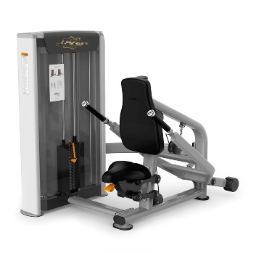 | MХ-9 Трицепс (диппинг)  Размер 1630*1245*1515mm Вес: 236kg (Стек: 86kg) | $2 500,00
2 | 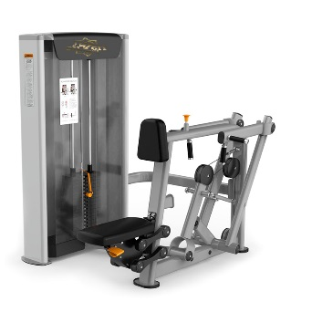 | MХ-15 Рычажная гребная тяга  Размер 1545*1180*1515mm Вес 232KG (Стек: 86kg) | $2 850,00
3 | 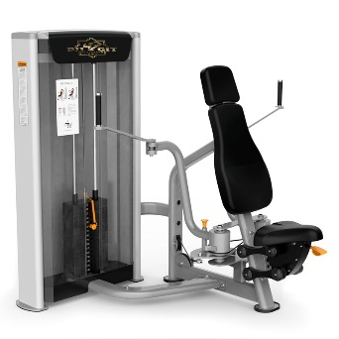 | MХ-13 Баттерфляй  Размер: 1400*1400*1515mm Вес: 208kg (Стек:73kg) | $2 500,00
4 | 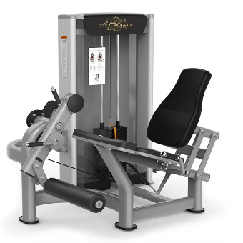 | MX-1 Разгибание ног  Размер: 1500*1320*1515mm Вес: 262KG (Стек: 86kg) | $3 200,00
5 | 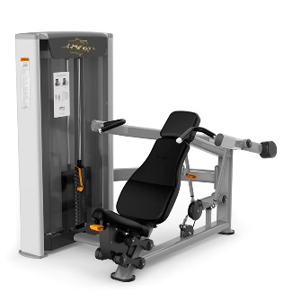 | MХ-11 Вертикальный жим  Размер: 1825*1400*1515mm Вес: 248KG (Стек: 86kg) | $2 800,00
6 | 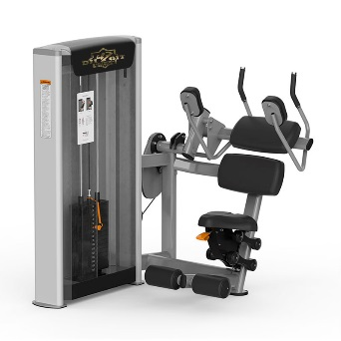 | MХ-18 Пресс-машина  Размер: 1390*1460*1515mm Вес: 243KG (Стек: 86kg) | $2 600,00

7 | 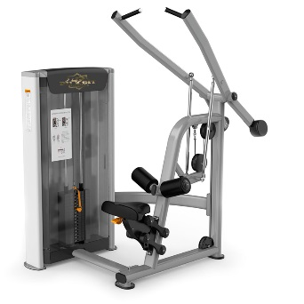 | MХ-14 Рычажная тяга сверху  Размер: 1660*1285*1960mm Вес: 254KG (Стек: 86kg) | $2 900,00
8 | 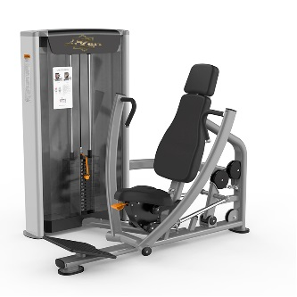 | MХ-10 Грудной жим сидя Размер:1610*1450*1515mm  Вес:249KG (Стек: 86kg) | $2 800,00
9 | 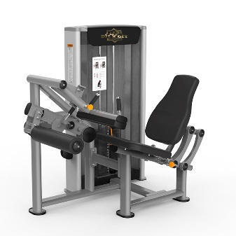 | MX-2 Сгибание ног сидя  Размер: 1500*1260*1515mm Вес: 264KG (Стек: 86kg) | $3 200,00
10 | 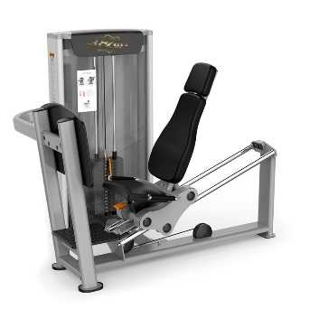 | MX-4 Жим ногами  Размер: 1790*1230*1515mm Вес: 310KG (Стек: 86kg) | $3 400,00
11 | 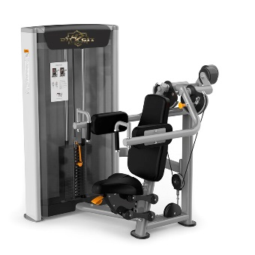 | MХ-17 Дельт-машина (махи)  Размер: 1275*1250*1515mm Вес: 225kg (Стек:73kg) | $2 600,00
12 | 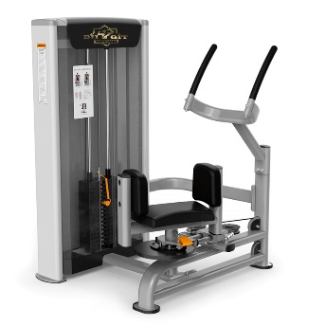 | МХ-19 Торс-машина  Размер: 1160*1120*1515mm Вес: 220KG (Стек: 86kg) | $2 600,00

13 | 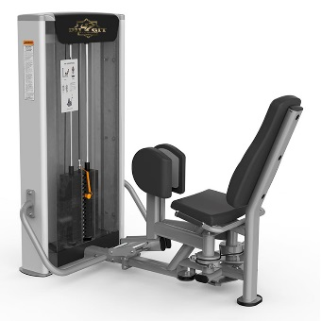 | MX-6 Сведение ног сидя  Размер: 1595*1050*1515 mm Вес: 240KG (Стек: 86kg) | $2 600,00
14 | 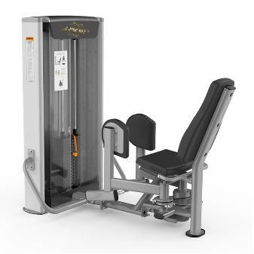 | MX-7 Разведение ног сидя  Размер: 1595*1050*1515mm Вес: 240KG (Стек: 86kg) | $2 600,00
15 | 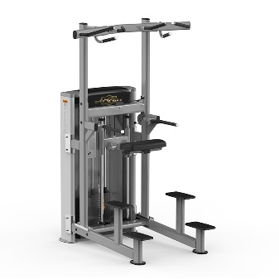 | MХ-20 Гравитрон  Размер: 1345*1400*2225mm Вес: 304KG (Стек: 86kg) | $3 500,00
16 | 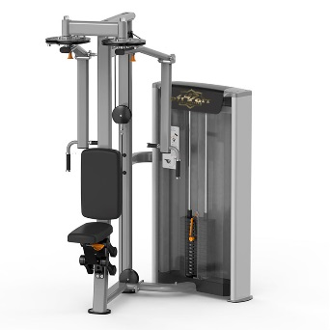 | MХ-12 Пек-флай / задние дельты Размер:  1470*1060*2075mm Вес: 228KG  (Стек:73kg) | $2 900,00
17 | 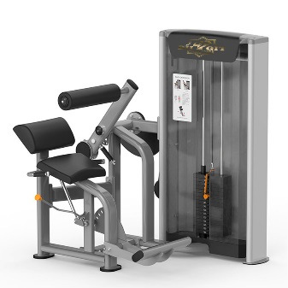 | MХ-16 Бэк-машина  Размер: 1350*1260*1515mm Вес: 240KG (Стек: 86kg) | $2 700,00
18 | 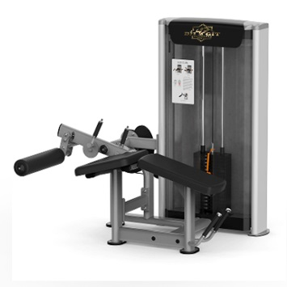 | MX-3 Сгибание ног лежа  Размер: 1510*1100*1515mm Вес: 224KG (Стек: 86kg) | $2 800,00

19 | 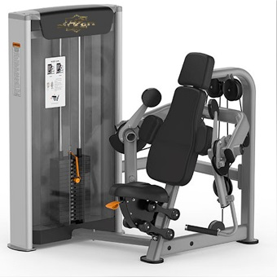 | MX-8 Бицепс-машина  Размер: 1460*1350*1515mm Вес: 228KG (Стек: 86kg) | $3 000,00
20 | 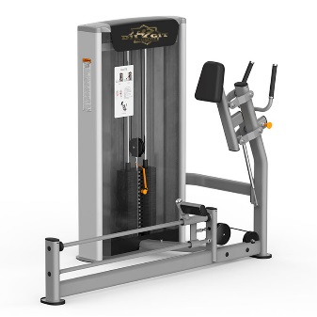 | MX-5 Глют-машина (ягодичные)  Размер: 1860*980*1515 mm Вес: 205KG (Стек: 86kg) | $2 500,00
21 | 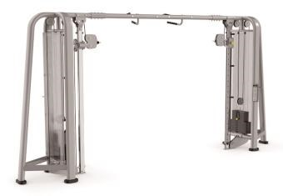 | MХ-21 Кроссовер регулируемый  Размер: 4325*800*2385 мм Вес: 448KG (Стек: 2х86kg) | $5 200,00
22 | 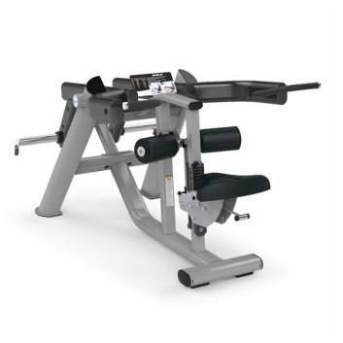 | MX/G-PL 31 Трицепс-машина (диппинг)  Размер: 1760*1030*930mm  Вес: 115KG | $1 800,00
23 | 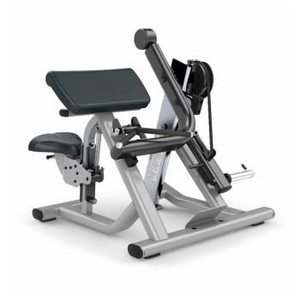 | MX/G-PL Бицепс-машина  Размер:1090*1360*1190 mm Вес:116KG | $1 800,00
24 | 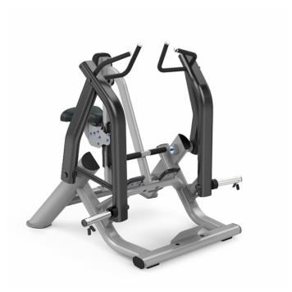 | MX/G-PL 37 Рычажная гребная тяга  Размер: 1390*1450*1380 mm  Вес: 128KG | $1 800,00

25 | 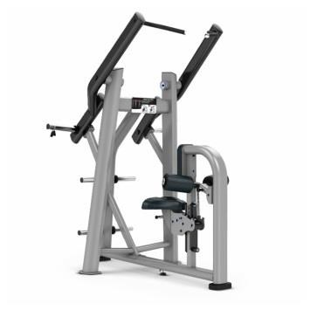 | MX/G-PL 38 Рычажная тяга сверху  Размер:1660*1250*1990mm Вес: 138,5KG | $2 000,00
26 | 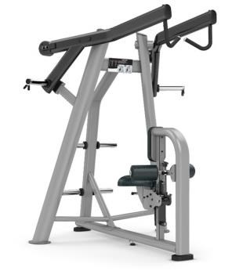 | MX/G-PL 39 Рычажная тяга сверху  Размер: 1900*1640*1920mm  Вес: 176KG | $2 300,00
27 | 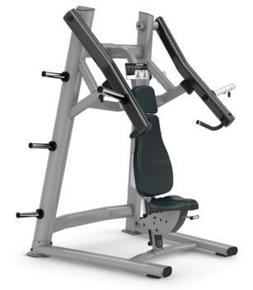 | MX/G-PL 35 Грудной жим сидя (верхняя часть)  Размер: 1270*1580*1910 mm  Вес: 140KG | $2 000,00
28 | 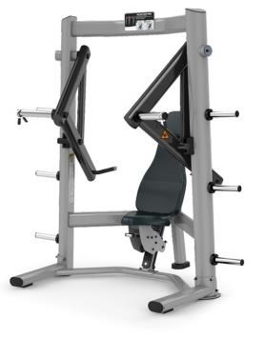 | MX/G-PL 33 Грудной жим сидя (нижняя часть)  Размер: 1300*1760*1940 mm  Вес: 134KG | $2 000,00
29 | 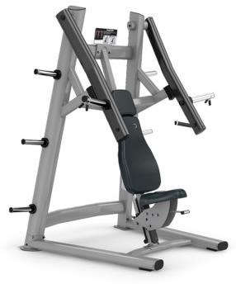 | MX/G-PL 34 Грудной жим сидя (средняя часть)  Размер: 1295*1580*1900 mm  Вес: 138KG | $2 100,00
30 | 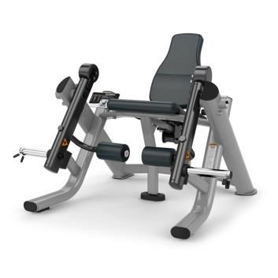 | MX/G-PL 44 Разгибание ног сидя  Размер: 1450*1480*1130mm  Вес: 125KG | $1 800,00

31 | 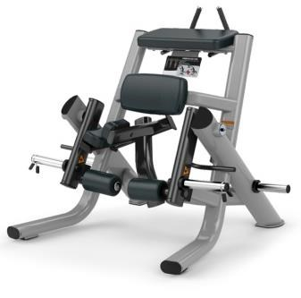 | MX/G-PL 43 Сгибание ног стоя  Размер: 1260*1500*1160 mm  Вес: 118KG | $1 900,00
32 | 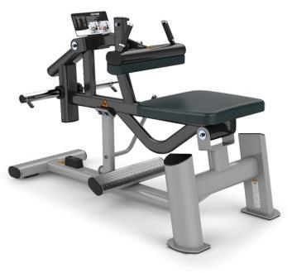 | MX/G-PL 42 Икроножные сидя  Размер: 1540*730*1060 mm  Вес: 82KG | $1 600,00
33 | 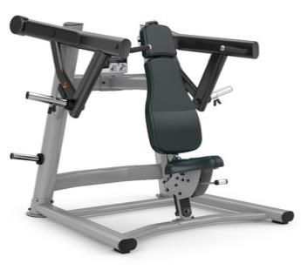 | MX/G-PL 32 Вертикальный жим сидя  Размер: 1550*1670*1350 mm  Вес: 156KG | $2 000,00
34 | 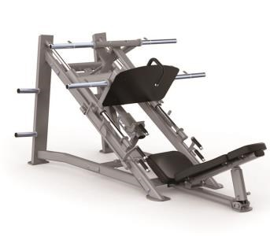 | MХ/G-PL 46-Жим ногами 45  Размер: 1295*1135*2350мм  Вес: 233KG | $3 500,00
35 | 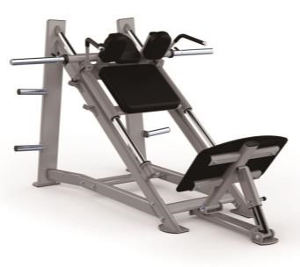 | MX/G-PL 45 Гакк-машина  Размер: 2090*1660*1350 mm  Вес: 224KG | $3 450,00
36 | 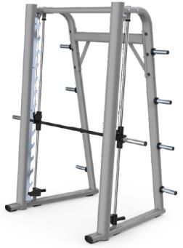 | MX/G-PL 41 Машина Смита  Размер: 1250*2200*2365 mm  Вес: 251KG | $3 600,00

37 | 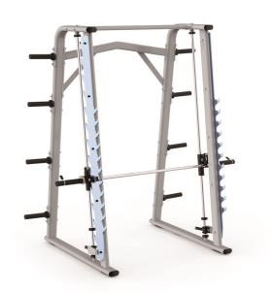 | MX/G-PL 40 Машина Смита с гребенкой для штанги  Размер: 1270*1860*2310mm  Вес: 188KG | $3 000,00
38 | 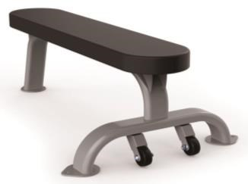 | МХ/G-PL 1 Скамья прямая  Размер: 1300*800*400mm  Вес: 33KG | $490,00
39 | 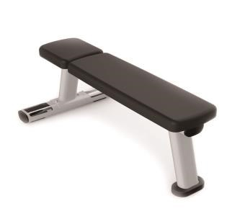 | МХ/G-PL 2 Скамья прямая  Размер: 1224*620*477mm  Вес: 25KG | $520,00
40 | 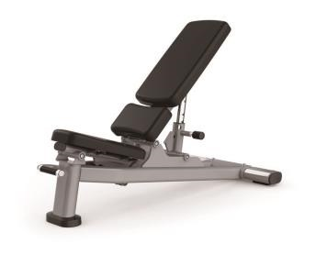 | МХ/G-PL 4 Скамья универсальная  Размер: 1360*640*460mm  Вес: 52KG | $760,00
41 | 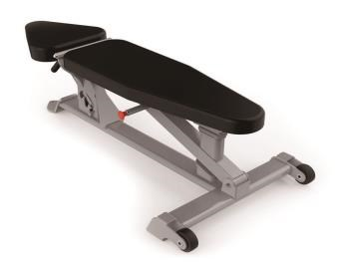 | МХ/G-PL 3 Скамья универсальная  Размер: 1420*680*450mm  Вес: 56KG | $600,00
42 | 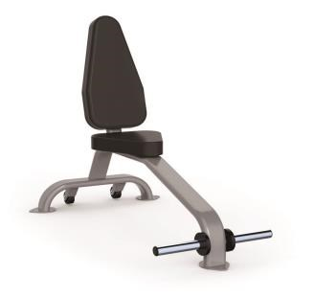 | МХ/G-PL 5 Скамья с вертикальной спинкой  Размер: 1340*760*1100mm  Вес: 31KG | $470,00

43 | 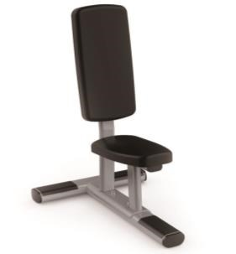 | МХ/G-PL 6 Скамья с вертикальной спинкой  Размер: 830*635*1040mm  Вес: 22KG | $300,00
44 | 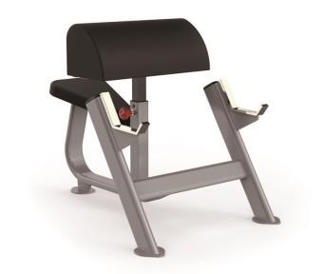 | МХ/G-PL 15 Скамья Л.Скотта  Размер: 1100*790*950 mm  Вес: 42KG | $570,00
45 | 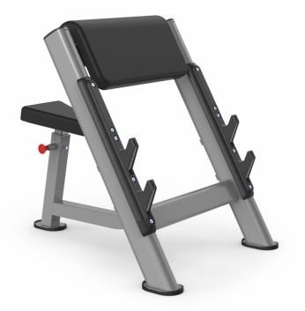 | МХ/G-PL 14 Скамья Л.Скотта  Размер: 1030*780*940mm  Вес: 39,5KG | $600,00
46 | 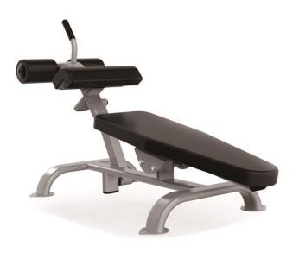 | MX/G-PL Скамья для пресса  Размер: 1735*725*860mm  Вес: 53KG | $760,00
47 | 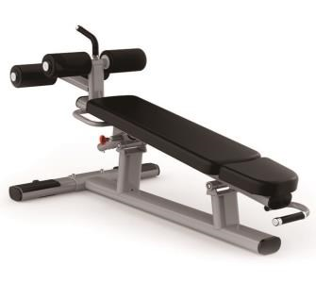 | МХ/G-PL 8 Скамья для пресса  Размер: 1670*810*880mm  Вес: 48KG | $760,00
48 | 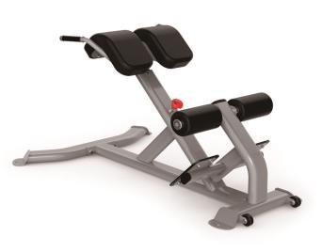 | MX/G-PL 10 Гиперэкстензия наклонная  Размер: 1470*920*800mm  Вес: 50KG | $760,00

49 | 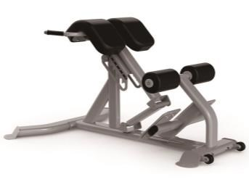 | MX/G-PL 9 Гиперэкстензия наклонная с регулируемым углом  Размер: 1350*845*790mm  Вес: 52KG | $760,00
50 | 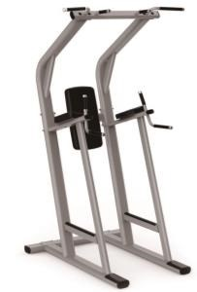 | МХ/G-PL 12 Пресс / брусья / турник  Размер: 1295*1135*2350mm  Вес: 112KG | $1 200,00
51 | 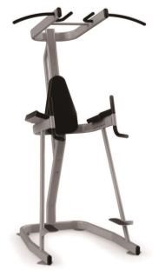 | МХ/G-PL 13 Пресс / брусья / турник  Размер: 1300*1250*2480 mm  Вес: 112KG | $1 100,00
52 | 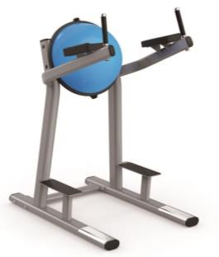 | МХ/G-PL 11 Вертикальная стойка для пресса  Размер: 1170*840*1630  Вес: 69KG | $1 000,00
53 | 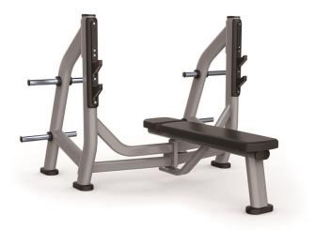 | MX/G-PL 16 Скамья для жима штанги горизонтальная  Размер: 1735*1710*1275mm  Вес: 116KG | $1 100,00
54 | 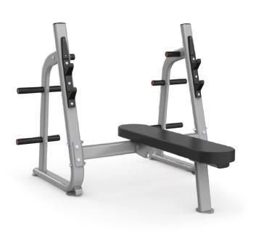 | MX/G-PL 17 Скамья для жима штанги горизонтальная  Размер: 1740*1605*1235mm  Вес: 77KG | $900,00

55 | 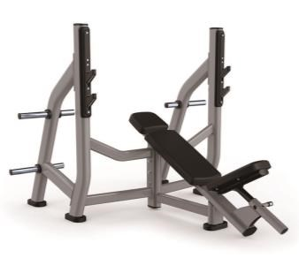 | MX/G-PL 18 Скамья для жима штанги наклонная  Размер: 1940*1710*1440mm  Вес: 102KG | $1 200,00
56 | 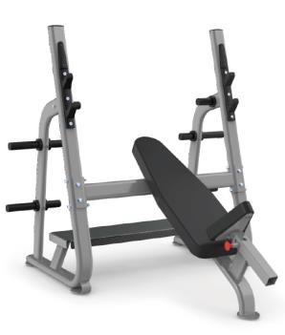 | MX/G-PL 19 Скамья для жима штанги наклонная  Размер: 1880*1605*1550mm  Вес: 108KG | $1 000,00
57 | 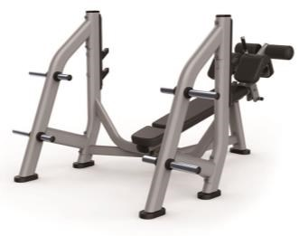 | MX/G-PL 20 Скамья для жима штанги отрицательная  Размер: 2250*1710*1275mm  Вес: 116KG | $1 300,00
58 | 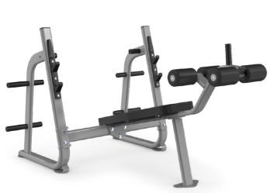 | MX/G-PL 21 Скамья для жима штанги отрицательная Размер: 2220*1605*1235  Вес: 89KG | $950,00
59 | 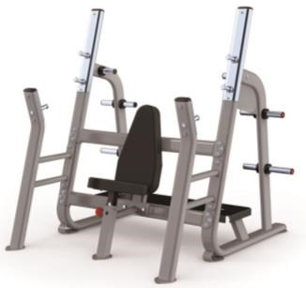 | MX/G-PL 22 Скамья для жима штанги вертикальная  Размер: 1500*1565*1665 mm  Вес: 138KG | $1 450,00
60 | 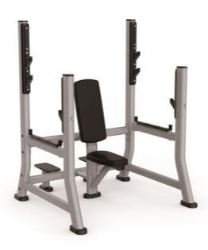 | MX/G-PL 23 Скамья для жима штанги вертикальная  Размер: 1500*1565*1665mm  Вес: 138KG | $1 200,00

61 | 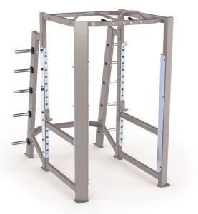 | MX/G-PL 27 Силовая рама для жимов и приседов  Размер: 1999*1670*2400 mm  Вес: 294KG | $2 500,00
62 | 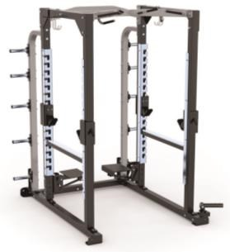 | MX/G-PL 28 Силовая рама для жимов и приседов  Размер: 1295*1135*2350 mm  Вес: 264KG | $2 500
63 | 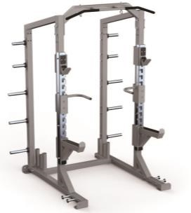 | MX/G-PL 29 Силовая рама для жимов и приседов  Размер: 1525*1720*2548 mm  Вес: 230KG | $2 500,00
64 | 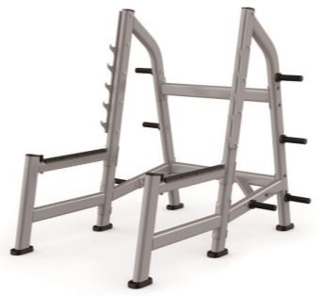 | MX/G-PL 26 Силовая стойка для жимов и приседов Размер: 1595*1940*1905mm  Вес: 155KG | $1 500,00
65 | 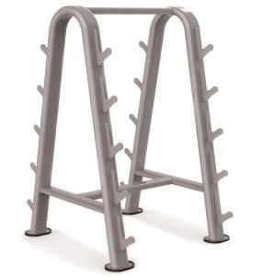 | MX/G-PL 24 Стойка для фиксированных штанг и олимпийских  грифов  Размер: 1000*900*1700mm  Вес: 45KG | $400
66 | 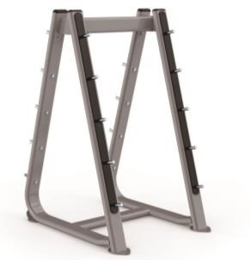 | MX-G-PL 25 Стойка для фиксированных штанг и олимпийских  грифов  Размер: 1000*750*1420 mm  Вес: 58KG | $450

МХG - СЕРИЯ С АКТИВНОЙ ПОДДЕРЖКОЙ КОРПУСА
№ | Изображение | Наименование | Цена
67 | 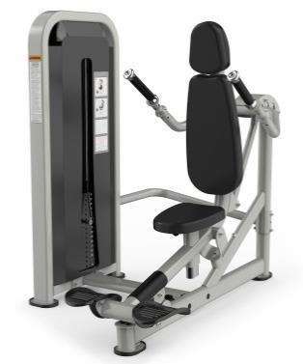 | МХG-2 Трицепс-машина (диппинг)  Размер 1550*1135*1460mm Вес: 220kg (Стек: 91kg) | $2 600,00
68 | 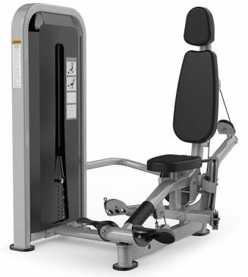 | МХG-7 Бицепс-машина  Размер 1650*1180*1460mm Вес: 222kg (Стек: 91kg) | $2 500,00
69 | 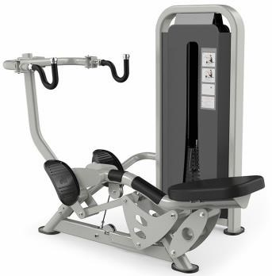 | МХG-13 Рычажная гребная тяга  Размер 1720*1135*1460mm Вес: 205kg (Стек: 73kg) | $2 500,00
70 | 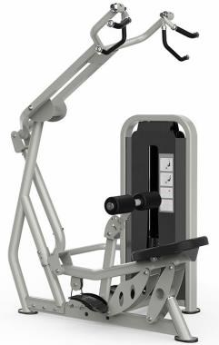 | МХG-9 Рычажная тяга сверху  Размер 1665*1330*2170mm Вес: 270kg (Стек: 91kg) | $2 600,00
71 | 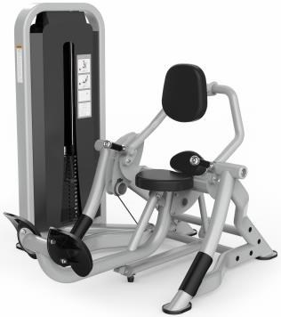 | МХG-11 Бэк-машина (разгибание спины)  Размер 1600*1440*1460mm Вес: 248kg (Стек: 91kg) | $2 600,00
72 | 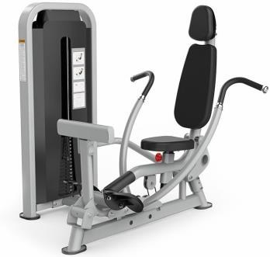 | МХG-12 Грудной жим сидя  Размер 1435*1385*1460mm Вес: 230kg (Стек: 91kg) | $2 500,00

73 | 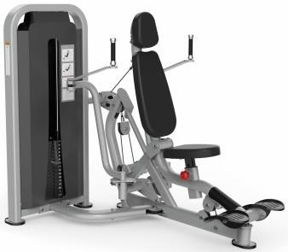 | МХG-10 Пек-флай  Размер 1550*1305*1460mm Вес: 232kg (Стек: 91kg) | $2 500,00
74 | 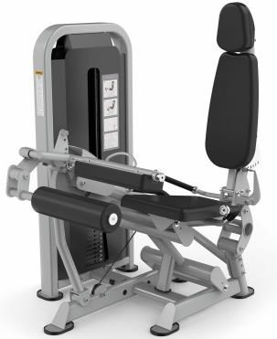 | МХG-15 Сгибание ног сидя  Размер 1335*1170*1580mm Вес: 235kg (Стек: 73kg) | $2 600,00
75 | 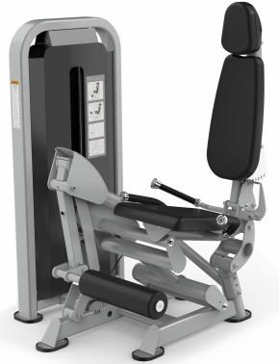 | МХG-14 Разгибание ног сидя  Размер 1115*1165*1545mm Вес: 225kg (Стек: 73kg) | $2 600,00
76 | 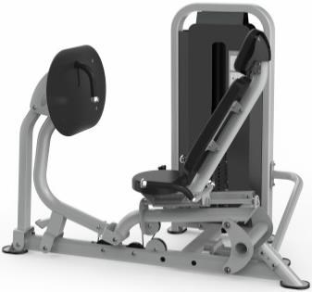 | МХG-4 Жим ногами  Размер 1870*1165*1460mm Вес: 265kg (Стек: 91kg) | $2 600,00
77 | 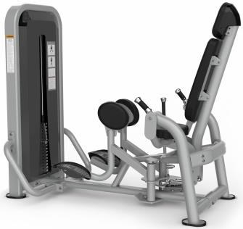 | МХG-6 Сведение ног сидя  Размер 1690*965*1460mm Вес: 258kg (Стек: 91kg) | $2 600,00
78 | 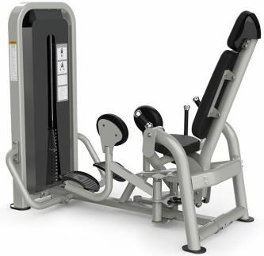 | МХG-3 Разведение ног сидя  Размер 1735*935*1460mm Вес: 258kg (Стек: 91kg) | $2 600,00

79 | 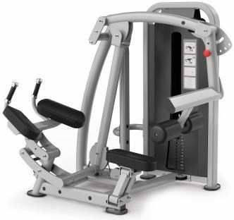 | МХG-1 Глют-машина (ягодичные)  Размер 1535*1245*1460mm Вес: 240kg (Стек: 73kg) | $2 700,00
80 | 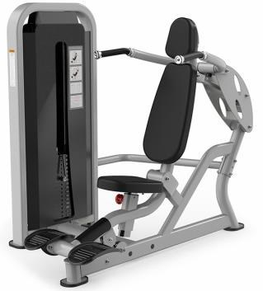 | МХG-8 Вертикальный жим сидя  Размер 1665*1145*1460mm Вес: 232kg (Стек: 91kg) | $2 500,00
81 | 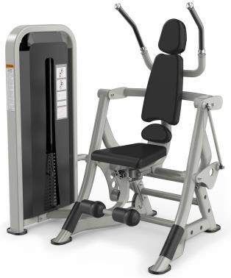 | МХG -5 Пресс-машина  Размер 1045*1390*1610mm Вес: 245kg (Стек: 91kg) | $2 600,00
82 | 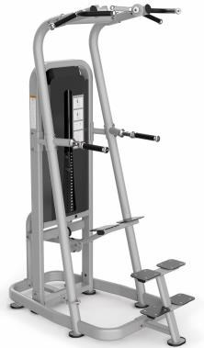 | МХG-16 Гравитрон  Размер 1695*1250*2510mm Вес: 330kg (Стек: 136kg) | $3 000,00

